Rouleaux de printemps aux légumes : une explosion de couleurs pour plus d’humeur à la table
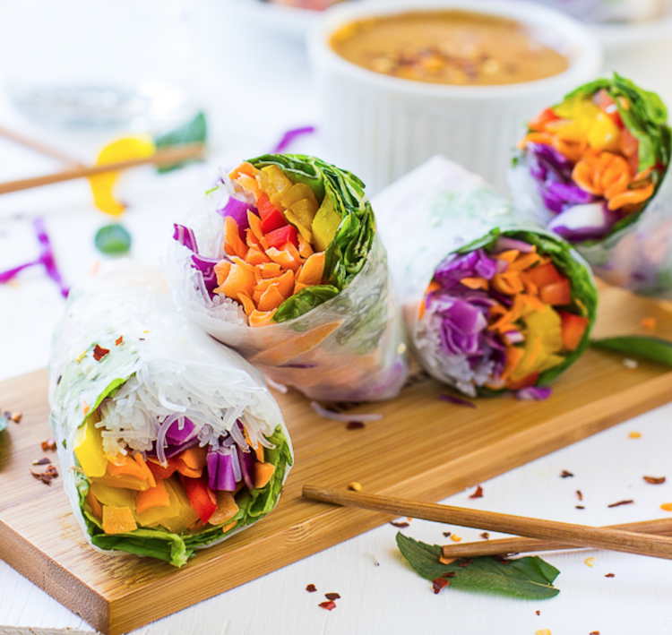
Ingrédients pour 2 personnes :
• 8 galettes de riz
• 1 carotte
• 1 bol de chou rouge, râpé
• 4 tranches de brie
• 1 poignée de noix de cajou
• 1 sachet de mélange de jeunes pousses et de feuilles
• 50g de ketchup
• 1 cuillère à soupe de miel
• 30 ml de sauce soja
• 1 cuillère à soupe de graines de sésame
• 1 cuillère à soupe de vinaigre balsamique
Préparation :
- Coupez finement le fromage. Râpez la carotte. Concassez les noix de cajou.
2. Préparez une assiette remplie d’eau tiède sur le plan de travail. Trempez une galette de riz dans l’eau jusqu’à ce qu’elle soit ramollie et déposez-là à plat sur un torchon propre. Déposez un peu de salade, chou et carotte au centre de la galette. Ajoutez du fromage sur la longueur. Rabattez la partie droite et gauche de la galette sur la garniture et roulez. Serrez bien. Répétez l’opération pour le reste de garniture. Réservez les rouleaux enveloppés dans un film alimentaire pour éviter de sécher et réservez au réfrigérateur jusqu’au moment du service.
3. Pour accompagner vos rouleaux de printemps, préparez une sauce délicieuse en mélangeant le ketchup, le vinaigre, le miel, les graines de sésame et la sauce soja.

